MỤC LỤC
1. Đặt vấn đề 2
2. Những yếu tố khách quan, chủ quan trong việc lập thành tích, nêu sáng kiến, giải pháp trong công tác, đề tài nghiên cứu được đề xuất trong thực hiện nhiệm vụ công tác. 2
2.1. Yếu tố khách quan 2
2.2. Yếu tố chủ quan 2
3. Nội dung cơ bản thi công tủ dụng cụ đồ nghề 2
4. Những kết quả đạt được, kinh nghiệm rút ra 4
5. Những kiến nghị, đề xuất 5
TÀI LIỆU THAM KHẢO 5

TRƯỜNG CĐ LÝ TỰ TRỌNG TP. HỒ CHÍ MINH
KHOA CÔNG NGHỆ ĐỘNG LỰC

SÁNG KIẾN KINH NGHIỆM NĂM HỌC 2017-2018

THI CÔNG XE ĐỒ NGHỀ CHUYÊN DÙNG

Đặt vấn đề
Trong quá trình thực tập (cũng như ngay trong những lúc lắp ráp hay sửa chữa), sinh viên cần biết tối thiểu một số dụng cụ, đồ nghề cá nhân được sử dụng khi thực hiện thao tác. Dụng cụ càng chuyên dụng càng tạo nhiều thuận lợi cho quá trình lắp ráp và sửa chữa đồng thời tránh được những tai nạn khi có sự cố xảy ra.

2. Những yếu tố khách quan, chủ quan trong việc lập thành tích, nêu sáng kiến, giải pháp trong công tác, đề tài nghiên cứu được đề xuất trong thực hiện nhiệm vụ công tác.

2.1. Yếu tố khách quan
- Hiện tại Nhà trường đã trang bị cho khoa Công nghệ Động lực các tủ đồ nghề dụng cụ .Tuy nhiên , dụng cụ đồ nghề cũ của khoa còn khá nhiều . Nhằm đáp ứng các tiêu chí quản lý chất lượng theo 5s hoặc các tiêu chuẩn khắt khe khác .Do đó việc tạo ra các trang thiết bị ứng dụng phục vụ giảng dạy tại các trường kỹ thuật ngày càng có vai trò quan trọng.

2.2. Yếu tố chủ quan
Bản thân tác giả cũng là một giảng viên giảng dạy thực hành của trường CĐ Lý Tự Trọng , tôi tự nhận thấy mình phải có trách nhiệm nghiên cứu làm ra những sản phẩm đưa vào ứng dụng và phục vụ trong giảng dạy nhằm giúp các em sinh viên nắm bắt vấn đề một cách cơ bản nhất và nhanh nhất.

Nội dung cơ bản thi công tủ dụng cụ đồ nghề
Sản phẩm là tủ dụng cụ đồ nghề

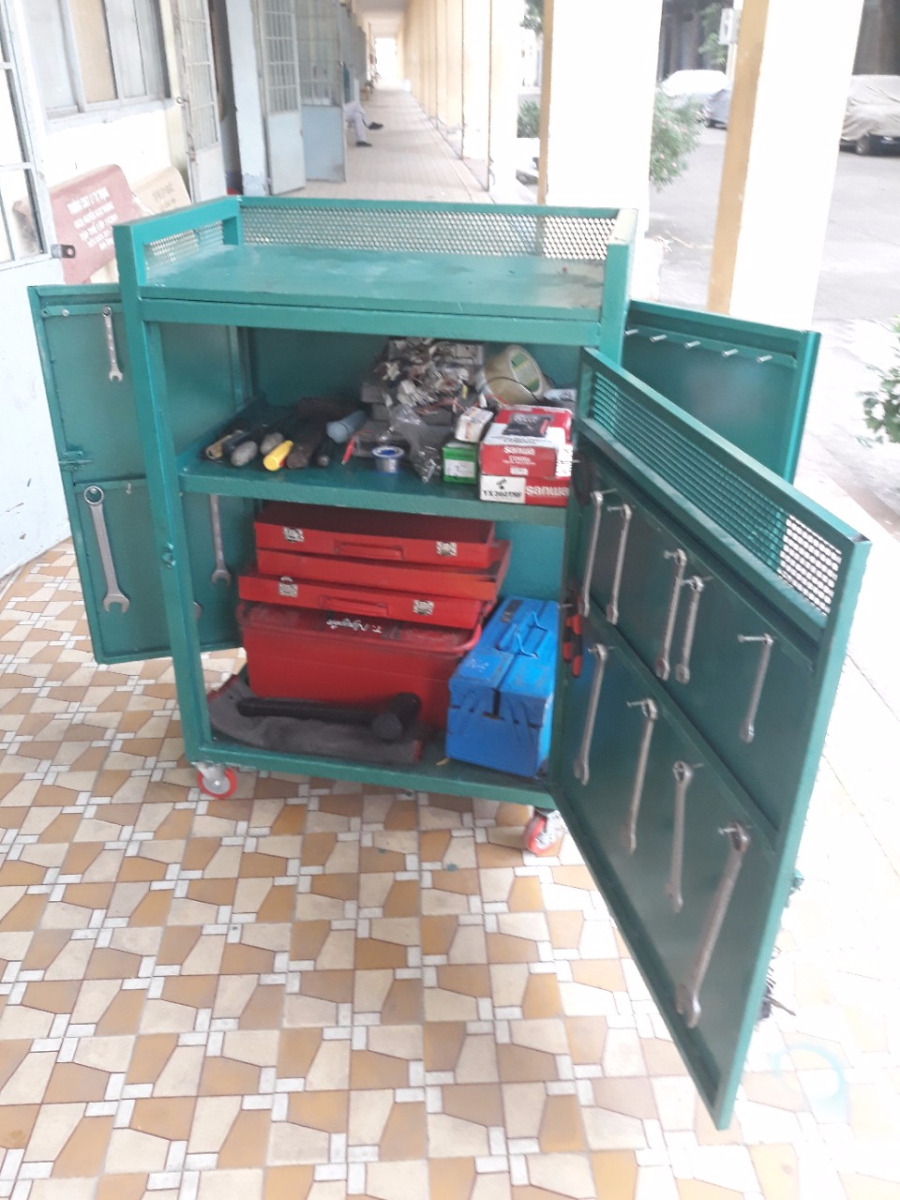
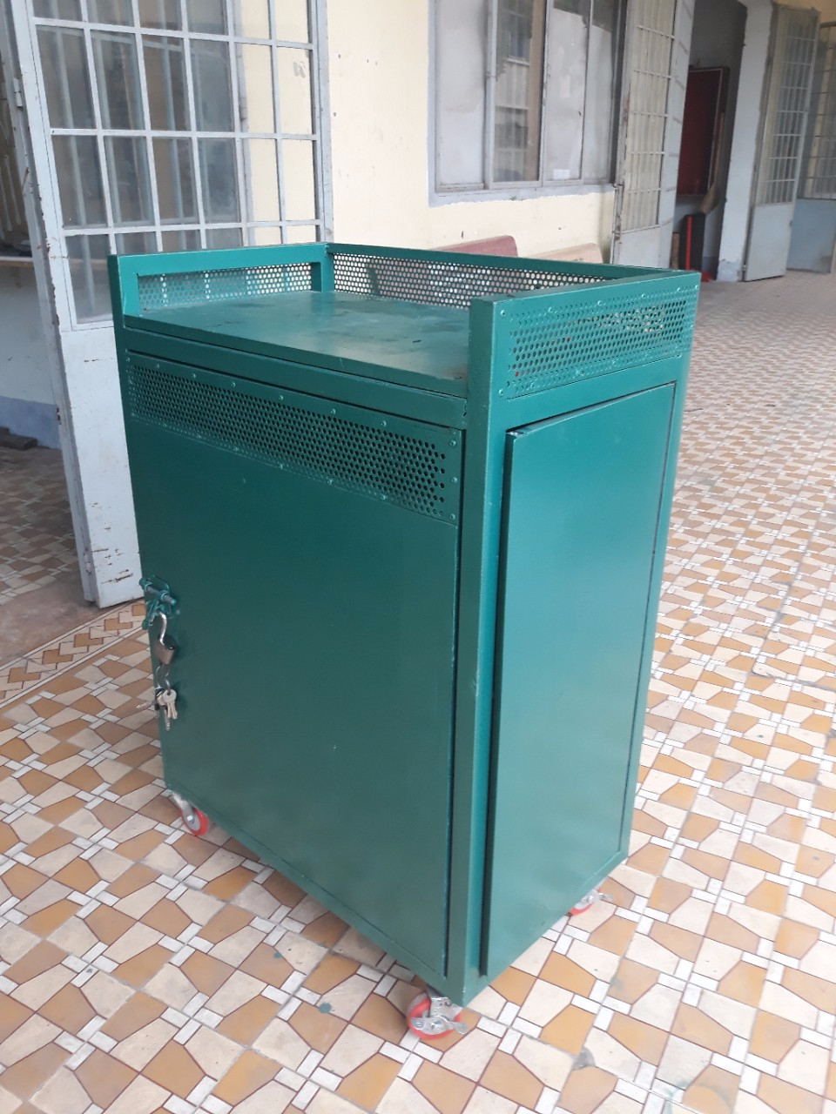

Những kết quả đạt được, kinh nghiệm rút ra
Sáng kiến kinh nghiệm đã và đang được áp dụng tại trường CĐ Lý Tự Trọng TP Hồ Chí Minh

Những kiến nghị, đề xuất
Sáng kiến kinh nghiệm đã góp phần tạo ra một tủ dụng cụ đồ nghề rất gọn nhẹ phù hợp với việc di chuyển trong khi vẫn đáp ứng tốt về mặt kết cấu và thực tế cho Khoa Công Nghệ Động Lực và cho trường CĐ Lý Tự Trọng.
Nên nhân rộng sản phẩm

Thành phố Hồ Chí Minh, ngày 17 tháng 1năm 2018
Người viết sáng kiến

Triệu Phú Nguyên

TÀI LIỆU THAM KHẢO
[1]. Toyota Service Trainning , Hệ thống phanh trên ô tô, TOYOTA , 2010.
[2]. Tổng cục dạy nghề, Giáo Trình Công Nghệ Ô Tô - Phần Hệ Thống Phanh, NXB Lao động, 2015

